Jak na čtenářskou gramotnost
Vztah dítěte ke knize lze pěstovat od nejútlejšího dětství. Hlavním činitelem, který tento vztah ovlivňuje, je jednak prostředí a pak ti, kteří jsou dítěti nejbližší, to znamená rodina. Záleží na dospělých, jestli nabídnou dítěti dobré knížky v pravý čas a jestli mu věnují dostatek péče
a pozornosti.
Neustále se stupňující životní tempo, celková situace ve společnosti a samozřejmě také téměř devadesátiprocentní docházka předškolních dětí do mateřské školy přenášejí funkci významného zprostředkovatele na učitelku mateřské školy.
Předškolní věk, období tzv. pregramotnosti, z hlediska budoucího rozvoje čtenářství a čtenářské gramotnosti je velice důležitý. V prostředí mateřské školy jde zároveň o včasnou prevenci specifických poruch učení, jako je např. dyslexie, dysgrafie. Pokud chce učitelka vztah ke knize záměrně a plánovitě utvářet prostřednictvím hodnotných prožitků, musí mít především sama kladný vztah k literatuře.
Existuje mnoho faktorů, které mají na čtenářskou gramotnost zásadní vliv:
  - Kultura řeči, ovládání hlasu, hospodaření s dechem, přednes s porozuměním a oční kontakt při předčítání, výraznost a zřetelnost, to vše silně ovlivňuje vnímání všech jazykových projevů, využití podnětného prostředí, navodit situaci a vytvořit vhodnou atmosféru
Naše školka je již mnoho let zapojena do programu Celé Česko čte dětem. Před odpoledním odpočinkem čtou paní učitelky dětem pohádky na dobré spaní. Čtení pohádek před odpoledním spánkem však nestačí, neboť dítě se aktivně neúčastní. Děti nemají dostatek času přemýšlet o textu a nechat si vysvětlit třeba neznámé pojmy. Většina z nich s příchodem spánku ani nemá možnost vyslechnout celou pohádku.
Jako posilu si zveme si do školky na povídání a čtení rodinné příslušníky. Maminky, tatínky, babičky, dědečky či sourozence. Vždy jde o milá setkání, doplněná vyprávěním prožitých zážitků a prohlížením pěkných obrázků.

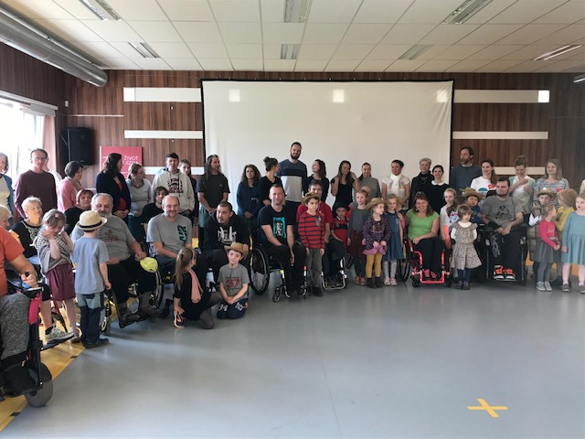
Velice oblíbenou aktivitou našich dětí je dramatizace českých pohádek.
Nejvydařenější a s láskou zahraná byla pohádka O dvanácti měsíčkách z pera Zdeňka Svěráka. Tuto pohádku jsme měli možnost předvést klientům i v Centru Paraple, kteří naše snažení ocenili velkým potleskem.

Jako první mateřská škola Praze 10 Malešicích jsme založili na zahradě školky Knihobudku, která je přístupná podle daných pravidel nejen dětem z naší mateřské školy.
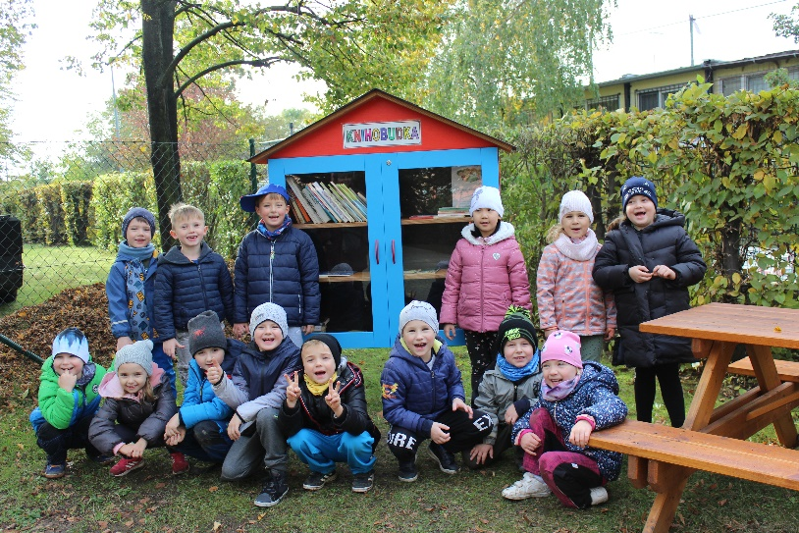
Knihobudku jsme slavnostně otevřeli za přítomnosti paní vedoucí odboru školství Mgr. Jany Vinterové a patronky, dětské lékařky paní MUDr. Drahomíry Tomíčkové.

K výročí narození Karla Čapka jsme uspořádali tematickou výstavu knih, materiálů, fotografií a dětských prací, celý týden jsme s dětmi prožívali příběhy Dášeňky, Pejska a kočičky, se staršími dětmi i náročnější tituly.
V tomto školním roce se už těšíme na další projektový týden. A o kom si budeme povídat? Čeká nás připomenutí a oslava 100. narozenin českého režiséra a výtvarníka Zdeňka Milera a jeho slavného Krtečka. To bude příležitost!

Mgr. Jana Tůmová, ředitelka MŠ Tuchorazská

